**Epigenetik**

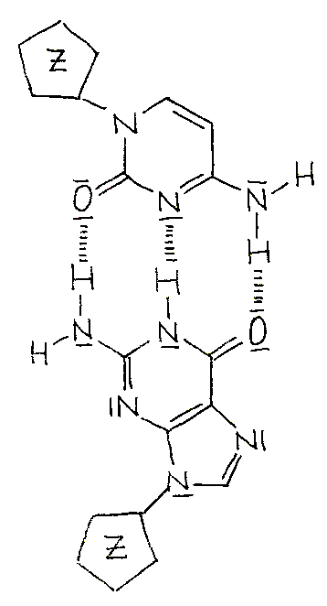

Cytosin mC

CH3

A B

**1 Markierung der DNA**

1.1 In Abbildung A sind zwei gepaarte Kernbasen einer DNA dargestellt.

Benennen Sie die untere Kernbase, die drei gestrichelten Linien in der Mitte sowie das Graphikelement Z.

1.2 Das Cytosin in Abbildung B trägt eine Markierung und wird mit mC be­ zeich­net.

Beschreiben Sie die chemische Veränderung gegenüber Abbildung A und er­ klären Sie die Abkürzung mC. (Hinweis: Die Kernbasen sind als vereinfachte Strukturformeln dargestellt, bei denen überall dort ein Wasserstoff-Atom wegge­ lassen ist, wo noch eine Bindung zum Elektronenoktett fehlt.)

1.3 Beurteilen Sie, ob die hier dargestellte Veränderung von Cytosin eine Verände­ rung der genetischen Information (eine Mutation) darstellt.

1.4 Die oben dargestellte Markierung wird durch das Enzym DNA-Methyl-Trans­ ferase katalysiert. Das Enzym DNA-Demethylase bewirkt die Entfernung der Markierung.

Fügen Sie diese Informationen symbolhaft in die obige Darstellung ein.

**2 Regulation der Gen-Aktivität**

Wenn in der Promotor-Region eines Gens mehrere Cytosin-Basen markiert sind, dann lagern sich dort bestimmte Proteine an, die letztendlich bewirken, dass sich der DNA-Histon-Komplex an dieser Stelle verdichtet.

Beschreiben Sie die Folgen für die Gen-Aktivität.

**Hinweise für die Lehrkraft:**

Aufgabe 1: Die Schüler sollen zunächst Vorwissen wiederholen und dann die chemischen Veränderungen bei der Methylierung von Cystein beschreiben und beurteilen. In den verein­fachten Strukturformeln sind die freien Elektronenpaare angegeben (die fehlen meist bei Abbil­dun­gen im Internet, sollten aber im Sinne fächerübergreifender Zusammenarbeit stets geschrie­ben werden).

1.1 Guanin; Wasserstoffbrücken (nicht: Wasserstoffbrücken-Bindungen!); Z = Zucker = Des­oxy­ribose

1.2 Am Kohlenstoff-Atom rechts oben sitzt eine Methylgruppe (Vorwissen aus Chemie).

mC bedeutet also Methyl-Cytosin bzw. methyliertes Cytosin.

1.3 mC paart gemäß Abb. 2 nach wie vor mit G, die genetische Information ist also gleich geblieben, es handelt sich nicht um eine Mutation

1.4 zwei Reaktionspfeile für Hin- und Rückreaktion (nicht ein einziger Pfeil mit zwei Spit­ zen, das wäre der Mesomeriepfeil!) sowie die Beschriftung mit den Enzymen

Aufgabe 2:

Der für die Transkription zuständige Protein-Komplex (die RNA-Polymerase) kann sich nicht an den Promotor anlagern. Deshalb findet keine Transkription statt.

Thomas Nickl, Dezember 2022